東京経済大学陸上競技部メールニュース2021-8（2021.9.8）

第98回箱根駅伝予選会は10月23日（土）9：35スタート
※当初は10月16日開催予定でしたが10月23日に変更になりました。
コース 陸上自衛隊立川駐屯地内周回コース
種目 ハーフマラソン
その他 新型コロナ感染拡大防止の観点から無観客開催

＝駅伝ブロック近況＝
箱根駅伝予選会に向けて、遠征練習を行っています
駅伝ブロックは例年ですと合宿を行い箱根予選会に向けトレーニングを積みますが、緊急事態宣言が発令されたため、昨年同様日帰りで西湖、御殿場方面へ出かけ走り込みを行っています。
直近の練習では、9/6に5000ｍタイムトライアルを行い、翌9/7には21ｋｍビルドアップ走を行いました。エースの大川（3）、二番手の市川（4）は、疲労抜きの為不参加でしたが、5000ｍＴＴでは樋田の14′29″はじめ12名が14分台で走破しました。また、ビルドアップ走では1ｋ・3分35秒から5ｋごとに5秒ずつ上げていき最後の1ｋをフリーにしましたが、大半の選手たちが2分台まで上げてゴールしてきました。ここまでは比較的順調に来ており、昨年よりまた一段チーム力が付いてきていることが実感できていますが、予選会まであと45日、油断することなく仕上げて参ります。

＜9月7日西湖選抜練習フォト＞
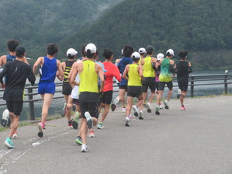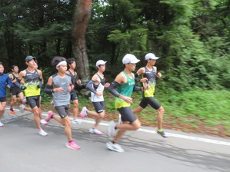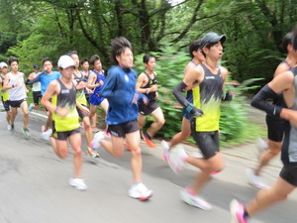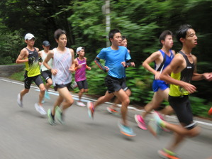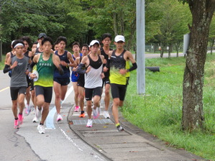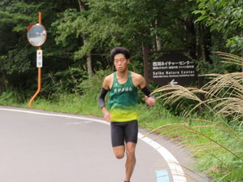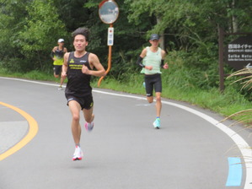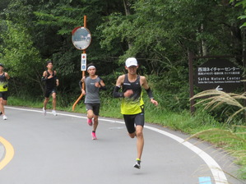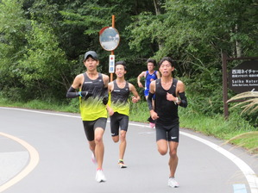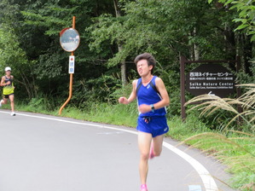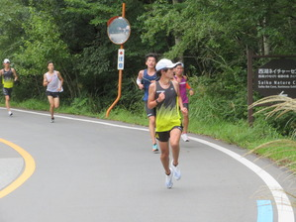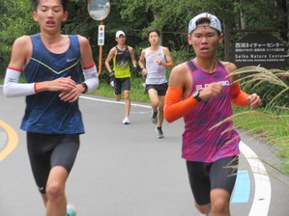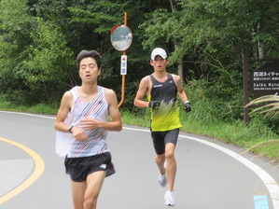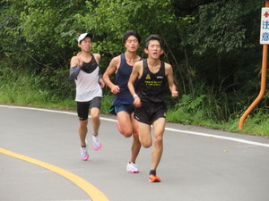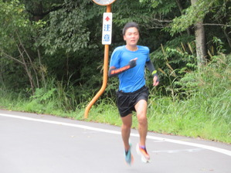
☆競技会結果
日体大競技会結果 8/28，29 健志台
8月28日(土)
【100m】
森田将貴(3) 10.93 (-1.6) 組5着
田畑功之介(3) 11.16 (-1.6) 組8着
【100m 二次レース】
森田将貴(3) 10.63 (+2.1) 組1着
田畑功之介(3) 10.84 (+2.1) 組4着
8月29日(日)
【200m】
森田将貴(3) 21.86 (+1.0) 組3着
【200m 二次レース】
森田将貴(3) 21.84 (+0.7) 組1着
【400mH 】
山田雅崇(2) 55.17 組3着 関東IC B標準突破
【400mH 二次レース】
山田雅崇(2) 55.32 組8着
平成国際大学競技会結果 8/24 上尾
【100m】
田畑 功之介⑶ DNS
森田 将貴⑶ 10.68（+0.6）組2位 関東インカレA標突破
佐野 希汐⑴ 11.23（+0.7）組6位
柏木 優⑵ 11.06（+0.0）組1位
【ニ次レース100m 決勝】
森田 将貴⑶ 10.67（+0.8）組2着 PB・関東インカレA標突破記録
田畑 功之介⑶ 10.72（+0.8）組3着
柏木 優⑵ 11.08（+0.4）組1着
西川 翔⑴ 10.99（+0.0）組1着 PB
【400mH 決勝】
荒木 福杜⑵ 55.24 組4位 関東インカレB標突破
山田 雅崇⑵ 55.51 組5位
【走幅跳 決勝】
松井 陸⑷ 6m95（+0.7）1位
【走高跳 決勝】
渡辺 公己⑵ 1m85 10位
【三段跳 決勝】
松井 陸⑷ 14m21（+1.1）3位
仲 龍勢⑶ 13m75（+1.3）5位
藤田 俊⑷ DNS
【4×100mR】
①西川②田畑③柏木④森田 41.07 組1着 GR

関東選手権 8/21 宇都宮
【砲丸投・決勝】
南 和希（4） 12ｍ55 15位
国体神奈川県選手選考 8/22
【成年100ｍ】
田畑 功之介（3）
予選 10″84（+0.8）組1着
決勝 10″70（-1.0) 3位・自己新・関東ＩＣ標準Ａ突破
東京選手権結果 8/14
【110mH 準決勝】
小幡 克志⑵ 15”25 組6着
【走幅跳 決勝】
松井 陸⑷ 6m85 (+0.4）組11位
【円盤投 決勝】
重田 一稀⑷ 36m76 7位入賞
東京選手権結果 8/13 駒沢
【110mH・予選】
小幡 克志(2) 15"48 (+0.7) 組4着
【走高跳・決勝】
岡田 未来(3) NM
稲田 翔太(1) 1m90 全体13位

相模原マンスリーナイター記録会結果 7/28 ギオン
【100m】
西川 翔（1）10.90(+2.3)組2着
田畑功之介（3）10.72 (+2.7)組4着

山田真樹（令和2卒）・デフ世界選手権200ｍで銀メダル！！！
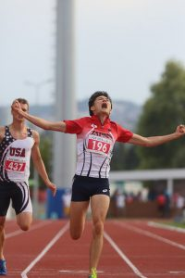 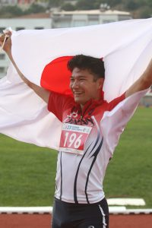 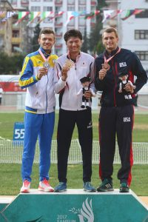
2017年デフリンピック200ｍ決勝、金メダル獲得の山田 写真：一般財団法人全日本ろうあ連盟より提供
ポーランド・ルブリンで開催された第4回世界デフ陸上競技選手権大会において、OBの山田真（令和2）が、200ｍで銀メダルを獲得しました。
昨年からのコロナ禍で軒並み競技会が中止になる中、久しぶりに世界の強豪選手との戦いで新たな栄冠を手に入れました。
第4回世界デフ陸上競技選手権大会 8/23～28 ポーランド・ルブリン
【200ｍ】山田真樹（令2）
25日 予選 22秒21（+2.9）1着
26日 準決 22秒48（+0.6）3着
27日 決勝 21秒66（-0.1）2位・銀メダル獲得 大会新・自己新
＜山田真樹コメント＞
応援ありがとうございました。来年はデフリンピックブラジル大会があります。金メダル目指して練習に励みたいと思います。引き続き、応援よろしくお願いいたします。

